- Katı maddeler, ağırlıkları nedeniyle bulundukları yüzeye bir kuvvet uygular ve basınç oluşturur.

- Katı maddelerin basıncının büyüklüğü, yüzeye uyguladıkları kuvvet ile doğru orantılıdır.

- Katı maddelerin basıncının büyüklüğü, kuvvet uyguladıkları yüzeyin alanı ile ters orantılıdır.

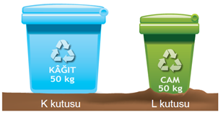

Park bekçisi parkta gezerken toprak zemin üzerinde duran aynı boydaki geri dönüşüm kutularının tamamen dolmuş olduğunu ve L kutusunun zemine biraz batmış olduğunu fark ediyor.

Buna göre,

- L kutusunu, yere temas eden yüzeyi daha büyük olan başka bir kutu ile değiştirmek,
- L kutusunun içindeki atık miktarını azaltmak,
- L kutusunu, boyu K kutusundan daha uzun olan başka bir kutu ile değiştirmek

işlemlerinden hangileri yapılmış olsaydı L kutusunun toprağa batması engellenebilirdi?

A) Yalnız I B) I ve II
C) II ve III D) I, II ve III

